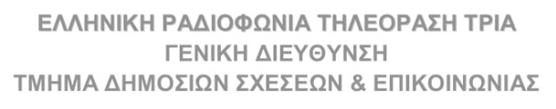

ΤΡΟΠΟΠΟΙΗΣΗ ΠΡΟΓΡΑΜΜΑΤΟΣ

Κυριακή 12/11/23
……………………………………………….

19:30 | Ειδήσεις από την Περιφέρεια

20:00| Bukovo Fest 2022 [E]

Μαγνητοσκοπημένη συναυλία που πραγματοποιήθηκε την Τετάρτη 14 Σεπτεμβρίου 2022 στη Μονή Λαζαριστών, διάρκειας 132΄.

Παραδοσιακές μελωδίες και τραγούδια της Μακεδονίας από το χθες, στο σήμερα. Το Bukovo Fest έχει σκοπό να μας θυμίσει τις τοπικές μελωδίες στην αυθεντική εκδοχή τους από δεξιοτέχνες καλλιτέχνες της εκάστοτε περιοχής, αλλά και να μας παρουσιάσει εναλλακτικές εκδοχές/ διασκευές πιο νέων μα εξεχόντων μουσικών.

Κοινοί παρονομαστές η αισθητική, η επιθυμία για την επιστροφή στις ρίζες μας και η μεταλαμπάδευση του παραδοσιακού πολιτισμού μας με έναν ελκυστικό τρόπο, τόσο για μεγαλύτερους σε ηλικία όσο και για τους νεότερους εναλλακτικούς μας ακροατές.

Οι μπάντες που συμμετέχουν:
· Χρυσοδάκτυλοι
· Ορχήστρα Βαγγέλη Ψαθά
· Μουσικοί του Κουτιού
· Θάνος Σταυρίδης & Drom
· Banda Entopica

Special Guest: Μαρία Αναματερού

Παρουσίαση: Πάνος Σουρούνης
Για την ΕΡΤ3:
Σκηνοθεσία: Τηλέμαχος Κοεμτζόπουλος
Διεύθυνση παραγωγής: Θέμης Μαυροπεραστής
Μοντάζ: Αναστασία Δασκαλάκη

22:15 | Ένθετο «64ο Φεστιβάλ Κινηματογράφου Θεσσαλονίκης»

………………………………………………

- Ο αγώνας Basket League δεν θα μεταδοθεί

